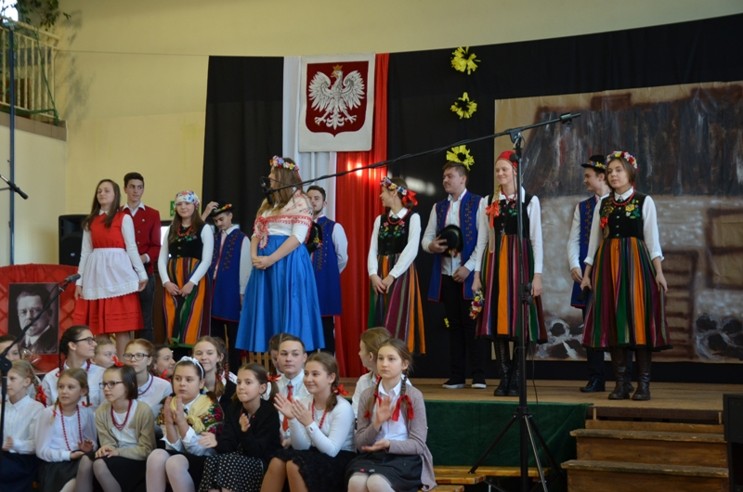
OKLASKI PUBLICZNOŚCI

